35. Classifique os dados especificados abaixo de acordo com seu tipo, assinalando

com I os dados do tipo inteiro, com R os reais, com L os literais, com B os lógicos

(booleanos) e com N aqueles para os quais não é possível definir a priori um tipo

de dados.

I

1 | +3257 | +36

R

0,21 | 0,35

L

“José” | “0.” | “a” | “+3257” | “-0.0” | “abc”

B

V | F | 1

N

1% | .F. | .T. | +3257. | .V. | .V | C | Maria

36. Assinale com C os identificadores corretos e com I os incorretos. Explique o que

está errado nos identificadores incorretos

C

valor | a1b2c3 | Maria | xyz | sala_215

I

_b248 | nota*do*aluno | 3×4 | km/h | nome empresa | “nota” | ah!

37. Faça um algoritmo que leia um número e verifique se ele é par ou ímpar. Se for par,

o número deve ser armazenado em uma variável P. Se for ímpar, em I. Em seguida

o algoritmo deverá exibir P e I.

VAR

P, I , n: inteiro

Início

Imprimir (“ Escreva um número não nulo para verificar se é par ou ímpar :”)

Leia (n)

Se n%2==0 Então

P=n

I=0

Imprimir (“ O número é par, na variável I foi armazenado o número 0 “)

Imprimir (P, I)

Senão

I=n

P=0

Imprimir (“ O número é ímpar, na variável P foi armazenado 0”)

Imprimir (I,P)

Fim-Se

Fim

38. Supondo que as variáveis NB, NA, NMAT e SX sejam utilizadas para armazenar a

nota do aluno, o nome do aluno, o número da matrícula e o sexo, respectivamente,

declare-se corretamente, associando o tipo adequado ao dado que será

armazenado

VAR

NMAT : inteiro

NA, Sx : literal

NB : real

39. Aprendeu-se algumas regras que devem ser seguidas para dar nomes a variáveis.

Assinale os nomes de variáveis que obedecem a essas regras:

Estão corretas as seguintes

nome | telefone_celular | conta1

40. Para cada valor dado abaixo, foi definido um tipo de variável. Para real, R; inteiro, I;

caractere, C; cadeia de caracteres, S. Marque os pares de valor e tipo definidos

corretamente:

R

valor=2.5 | valor=-10.35 | valor=7.5

I

valor=-2 | valor=5 | valor = 38 | valor = 135

C

valor=”F” | valor=”M” |

S

valor=”José”

41. Você está fazendo um algoritmo para calcular a média dos alunos a partir das notas

de duas provas. Assim, precisará de três variáveis: uma para a nota da primeira

avaliação, uma para a nota da segunda avaliação e uma para a média. Segundo as

normas da instituição, as notas das provas devem ser números inteiros entre 0

(zero) e 10 (dez). Já para a média, podem ser atribuídos valores com casas

decimais. Utilizando a sintaxe de declaração de variáveis em Portugal, e as regras

para definição de tipos e de nomes, indique como você declararia essas três

variáveis. Dica: lembre-se de escolher nomes sugestivos para as variáveis.

VAR

nota1, nota2, : inteiro

media : real

42. Assinale os comandos de atribuição realizados corretamente:

Altura = 1,80 : real | SALARIO = 3.000,00 : real

43. No programa abaixo, dois valores inteiros são lidos e comandos e o resultado

dessa soma é mostrado no final da execução. Analise as linhas do algoritmo e

assinale as afirmações corretas

a ) Errada, pois essa tarefa é executada apenas na linha 6

b) Errada, pois essa tarefa é executada apenas na linha 8

c ) Errada, pois essa tarefa é executada apenas na linha 9

d ) Errada, pois só está sendo mostrada a frase “A soma dos números digitados é: ” não o valor da variável SOMA

44. Faça um algoritmo que solicite que o usuário digite seu nome e a seguir solicite que

seja digitada sua idade. Depois que o usuário digitar o nome e a idade, o algoritmo

deve exibir na tela duas mensagens: uma com o nome e a outra com a idade do

usuário. Suponha que o usuário seja o Pedro e ele tenha 32 anos. Assim, após a

digitação dos dados, seu programa deve exibir as seguintes mensagens: “Seu

nome é Pedro” e “Você tem 32 anos”.

VAR

idade : inteiro

nome : vetor[40] de caractere

Início

Imprimir (“ Digite o seu nome :”)

Leia(nome)

Imprimir (“ Digite a sua idade :”)

Leia(idade)

Imprimir (“ Se nome é “, nome)

Imprimir (“ Sua idade é “, idade, “ anos “)

Fim

NUM1= -1 | NUM2 = 0 | NUM3 = 7 | NUM4= 7

Estas variáveis NUM estão válidas para as questões 45 até 49

45. Observe abaixo as seguintes declarações de variáveis e suas respectivas

atribuições e responda às questões abaixo

V

NUM1 < NUM3 | NUM1 < NUM4 | NUM3==NUM4

F

NUM1>NUM2

46. Coloque F ou V nas expressões abaixo46. Coloque F ou V nas expressões abaixo

F

NUM1 + NUM2 > NUM3

V

NUM1*NUM2 < NUM4 | NUM3 – NUM4 != NUM4 | NUM3/NUM1 < NUM4

47. Coloque F ou V nas expressões abaixo. Exemplo:

a) Operação Inválida Não se pode dividir por zero

F

d) NUM1+NUM2 < 10 E NUM3 - NUM4 == NUM1 🡪 V E F resulta em F

V

b) NUM1*NUM2 > 40 E NUM3 - NUM1 > NUM4 🡪 V E V resulta em V

c) NUM1-NUM2 == 10 E NUM2 + NUM3 > NUM4 🡪 V E F resulta em F

48. Coloque F ou V nas expressões abaixo.

a) NUM3 / NUM2 > 0 OU NUM1 + NUM3 > NUM4 Operação Inválida Div por Zero

V

b) NUM2 * NUM1 == 50 OU NUM3 - NUM1 > NUM4 🡪 V ou F resulta em V

F

c) NUM2 * NUM1 == 50 OU NUM3 - NUM1 > NUM4 🡪 F ou F resulta em F

d) NUM1 + NUM2 > 10 OU NUM3 / NUM1 > NUM4 🡪 F ou F resulta em F

49. Coloque F ou V nas expressões abaixo.

V

b) NUM1 * NUM2 > 10 E NUM1 > NUM4 OU NUM3 - NUM1 > NUM4 🡪 V e F ou V resulta V

F

1. NUM1>NUM2 E NUM2<NUM3 OU NUM3 < NUM4 🡪 (F e V) ou F resulta em F

c)NUM1 > 10 OU NUM1 > NUM4 E NUM3 - NUM1 > NUM4 🡪 (F e F ) e V resulta em F

d) NUM1 + NUM2 > 10 OU NUM1 / NUM3 > NUM4 e NUM3 < NUM4 🡪 (F ou F) resulta em F

50. O algoritmo abaixo deverá ler duas notas, calcular a média e mostrar o resultado.

Para que o algoritmo seja executado corretamente, complete-o com os comandos

que faltam:

Algoritmo media

VAR

NOTA1, NOTA2, MEDIA : real

Início

Imprimir (“ Digite a primeira nota :”)

Leia(NOTA1)

Imprimir (“ Digite a segunda nota :”)

Leia(NOTA2)

MEDIA= (NOTA1+NOTA2)/2

Imprimir (“ A média das notas é :”, MEDIA)

Fim

Fim-Algoritmo

51. Faça o mesmo procedimento da questão anterior no algoritmo abaixo, cuja

finalidade é calcular 8% de aumento sobre um salário.

Algoritmo reajuste

VAR

SALARIO, SALARIO_NOVO : real

Início

Imprimir(“ Digite o salario :”)

Leia(SALARIO)

SALARIO_NOVO=SALARIO*1.08

Imprimir( “ O valor do novo salario é :”)

Imprimir(SALARIO_NOVO)

Fim – Algoritmo

52. Sabendo que A = 3, B = 7 e C = 4, informe se as expressões abaixo são

verdadeiras ou falsas.

V

1. B >= (A + 2) / c) C = (B – A)

F

1. (A + C) > B d) (B + A) e) (C + A) > B

53. Sabendo que A = 5, B = 4, C = 3 e D = 6, informe ser as expressões abaixo são

verdadeiras ou falsas

V

1. (A > C) E (C <= D) \ b) (A + B) > 10 OU (A + B) == (C + D) | c)(A >= C) E (D>= C)

F (Não tem )

54. Faça um algoritmo que leia um número inteiro e imprima seu antecessor e seu

sucessor.

Algoritmo Antecessor_Sucessor

VAR

n, antec, suces : inteiro

Início

Imprimir (“ Escreva um número : “)

Leia(n)

antec = n -1

suces = n+1

Imprimir(“ Seu antecessor e seu sucessor é :”)

Imprimir (antec, suces )

Fim-Algoritmo

55. Faça um algoritmo que leia dois números reais e imprima a soma e a média

aritmética desses números.

Algoritmo SOMAMEDIA

VAR

n,m,soma,media : real

Início

Imprimir (“ Digite um número n e outro m separado por vírgula”)

Leia(n,m)

soma=m+n

media= soma/2

Imprimir (“ A soma e a média é :”)

Imprimir(soma,média)

Fim-Algoritmo

56. Faça um algoritmo que receba como entrada as medidas dos dois catetos de um

triângulo retângulo e calcule e exiba a medida da hipotenusa e a área do triângulo.

Algoritmo hipotenusa

VAR

area, a, b, c, d : inteiro

Início

Leia(b , c)

a= (b*b + c*c )**(1/2)

area=(b*c)/2

Imprimir(a,área)

Fim-Algoritmo

57. Dada a declaração de variáveis:

Classifique as expressões seguintes de acordo com o tipo de dados do resultado

de avaliação, em I (inteiro), R (real), S (cadeia de caracteres), B (lógico) ou N

(quando não for possível definir).

Inteiro ( I )

A+B+C | AB |

Real ( R )

A+B+Z | AY | A +B/C | A + X/Z | X + Y/Z |

Lógico ( B )

RUA != NOME | (A==B) | X==ZA |

Não definido (N)

NOME RUA | L1.OU.L2 | AB==L1 | L1**L2 | X < L1/RUA

58. Para as mesmas variáveis declaradas na questão anterior, às quais são dados os

valores seguintes:

A = 1 B = 2 C = 3 X = 2.0 Y = 10.0 Z = -1.0

L1 = V NOME = “PEDRO" RUA = "PEDRINHO" L2 = F

A + C / B 🡪 1 + 3/2 🡪 2.5 Real

A + B + C 🡪 1 + 2 + 3 🡪 6 Inteiro

C / B / A 🡪 3/2/1 🡪 1.5 Real

- X ** B 🡪 -(2.0**2) 🡪 - 4.0 Real

NOME + RUA 🡪 “PEDRO” + “PEDRINHO” 🡪 “PEDROPEDRINHO” cadeia de caractere

NOME=RUA 🡪 NOME=”PEDRINHO” 🡪 cadeia de caractere

L1 OU L2 🡪 V ou F 🡪 V Lógico

(L1 E (NÃO L2)) 🡪 V e ( Não F) 🡪 V e V 🡪 V Lógico

(L2 E (NÃO. L1)) 🡪 Não definido ( Este ponto não é uma operação de multiplicação pois o símbolo correto é *)

(L1 E (NÃO L2)) OU (L2 E (NÃO L1)) 🡪 ( V e V ) Ou ( F e F ) 🡪 V Ou V 🡪 V Lógico

X Y E C = B (Não esta definido a comparação de maneira explícita )

(C - 3 * A) (X + 2 * Z) 🡪 ( 3 – 3* ( 1 )) ( 2.0 + 2* (-1.0) 🡪 0.0 Real

59. Tendo como dados de entrada a altura (H) e o sexo de uma pessoa, construa um

algoritmo que calcule seu peso ideal, utilizando as seguintes fórmulas:

• Para homens: (72.7 * H) - 58

• Para mulheres (62.1 * H) - 44.7

Algoritmo PesoIdeal

VAR

Sexo: caractere

alturaIdeal, H : real

Início

Imprimir (“ Digite o seu sexo : (M/F)” )

Leia(Sexo)

Se Sexo==”M” Então

alturaIdeal= (72.7*H) – 58

Senão

alturaIdeal=(62.1*H)-44.7

Fim-Se

Fim-Algoritmo

60. Avalie cada uma das expressões abaixo.

60.1. (-(-9) + sqrt((-9)*(-9) - 4*3*6))/(2*3)

sqrt((81-72))/6🡪 sqrt(9)==3 🡪 3/6 ==1/2 🡪 0.5

9/6 = 3/2 ==1.5 Então é 1.5+0.5 ==22.

60.2. ((pow(3, 2) == 9) && (acos(0) == 0)) || (4 % 8 == 3).

(9==9 ) &&((3.1415)/2==0))||(0==3)

V e F ou F 🡪 F

61. (Questão Resolvida) Escreva um algoritmo (fluxograma e pseudocódigo) para

calcular a média entre dois números quaisquer.

Solução:

A idéia principal do algoritmo está centrada na expressão matemática utilizada no

cálculo da média (M) entre dois números, N1 e N2, dada por:

M = (N1 + N2) / 2

Para que o valor de M possa ser calculado pelo algoritmo, é necessário que os

valores de N1 e N2 tenham sido fornecidos ao mesmo com antecedência. Portanto,

a primeira etapa do algoritmo consiste da obtenção (leitura) dos valores de N1 e N2

e armazenamento dos mesmos em posições distintas de memória (variáveis).

Na seqüência, o valor da média deve ser calculado por meio de uma expressão

apropriada e atribuído a uma terceira variável (M).

Por fim, deve-se relatar ao usuário o valor calculado por meio de uma instrução

primitiva de saída de dados.

O fluxograma do algoritmo descrito é mostrado a seguir. Note que ele está

enriquecido com instruções para informar sua finalidade, os dados que devem ser

fornecido ao usuário e o significado do valor calculado.

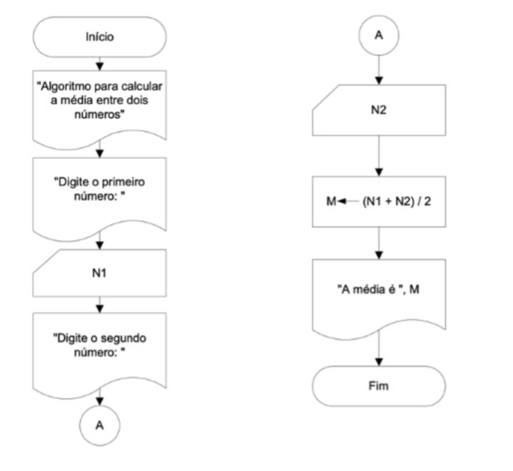

A transformação do fluxograma em pseudocódigo exige a disponibilidade de

algumas informações adicionais concernentes ao tipo das variáveis utilizadas.

Como o algoritmo opera apenas com dados numéricos, certamente as variáveis

utilizadas serão do tipo inteiro ou real. Como se deseja calcular a média entre

dois números quaisquer, então as variáveis N1 e N2 devem ser capazes de

armazenar números com ou sem parte fracionária e, portanto, é necessário que

estas sejam do tipo real. Como o valor médio entre dois números reais é um

número que pode ou não ter parte fracionária, então a variável M também deve

ser do tipo real.

De posse dessa informação, pode-se escrever o pseudocódigo do algoritmo em

questão, a partir de seu fluxograma.

Algoritmo MEDIA

VAR

N1, N2, M : real

Início

Imprima(“Algoritmo para calcular a média entre dois números”)

Imprima(“Digite o primeiro número: ”)

Leia(N1)

Imprima(“Digite o segundo número: ”)

Leia(N2)

M = (N1 + N2) / 2

Imprima(“O valor da média é:”)

Imprima(M)

Fim-Algoritmo

62. (Questão Resolvida) Escreva um algoritmo para calcular o valor de y como função

de x, segundo a função y(x) = 3x + 2, num domínio do real.

Solução:

Essencialmente o algoritmo usado na solução deste problema consiste na

obtenção do valor de x para o qual se deseja calcular a função, o cálculo desta

propriamente dito e a mostra do resultado obtido ao usuário:

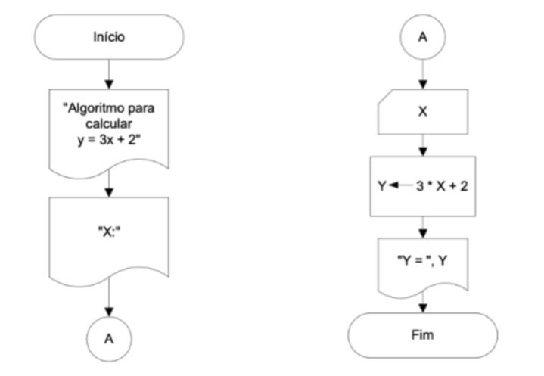Veja fluxograma correspondente a seguir:

Para que se possa escrever o algoritmo deve-se decidir qual será o tipo das

variáveis X e Y. Como especificado no enunciado do problema, o algoritmo deve

operar num domínio real e, portanto, as variáveis X e Y devem ser desse tipo.

Então, o algoritmo fica assim:

Algoritmo FUNCAO_DE_X

VAR

X, Y : real

Início

Imprima(“Algoritmo para calcular y = 3x +2”)

Imprima(“X: ”)

Leia(X)

Y = 3 * X + 2

Imprima(“Y = ”)

Leia(Y)

Fim-Algoritmo

63. Escreva um algoritmo para calcular o consumo médio de um automóvel (medido

em km/l), dado que são conhecidos a distância total percorrida e o volume de

combustível consumido para percorrê-la (medido em litros).

Solução:

A principal questão a ser levantada na obtenção do algoritmo pedido consiste na

formulação da expressão usada para calcular o consumo médio (CM) a partir da

distância total percorrida (DIST) e do volume de combustível consumido (VOL),

que é dada por:

CM = DIST / VOL

Uma vez obtida esta expressão, a formulação do algoritmo desejado consiste em

uma simples repetição daqueles apresentados nas questões anteriores: deve-se

obter o valor das variáveis DIST e VOL, calcular o consumo pela expressão

acima e, finalmente, mostrar ao usuário o valor calculado.

O fluxograma correspondente ao algoritmo é o seguinte:

Assumindo que todas as variáveis utilizadas (CM, DIST e VOL) são do tipo real,

pode- se escrever o pseudocódigo seguinte para o fluxograma anterior:

Algoritmo CONSUMO_MEDIO

VAR

CM, DIST, VOL : real

Início

Imprima(“Algoritmo para calcular o consumo”)

Imprima(“Distância total percorrida (Km): ”)

Leia(DIST)

Imprima(“Volume de combustível gasto (L): ”)

Leia(VOL)

M = DIST / VOL

Imprima(“Consumo médio = ”)

Imprima(CM)

Imprima(“Km/l”)

Fim-Algoritmo

64. Para cada um dos problemas propostos a seguir, expresse um algoritmo que pode

ser usado em sua solução na forma de fluxograma e pseudocódigo.

64.1.Caule a média de quatro números inteiros dados.

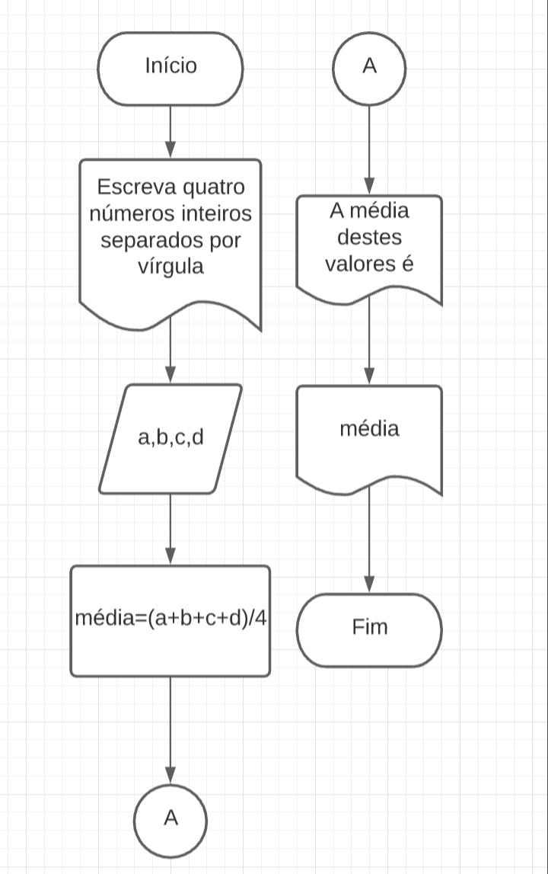Algoritmo Media

VAR

a,b,c,d : inteiro

media : real

Início

Imprimir(“ Escreva quatro números separados por vírgulas para calcularar a Média “)

Leia(a,b,c,d)

media=(a+b+c+d)/4

Imprimir(“ a média deste número é “)

Imprimir(média)

Fim

Fim-Algoritmo

64.2.Leia uma temperatura dada na escala Celsius (C) e imprima o equivalente em

Fahrenheit (F). (Fórmula de conversão: F = 9/5 * C + 32)

Algoritmo Temperatura

VAR

C, F : de real

Início

Imprimir (“ Digite sua temperatura em Celsius para a conversão em Fahrenheit”)

Leia(C)

F= (9/5)*C +32

Imprimir (“ A temperatura em Fahrenheit é :”)

Imprimir (F)

Fim

Fim-Algoritmo

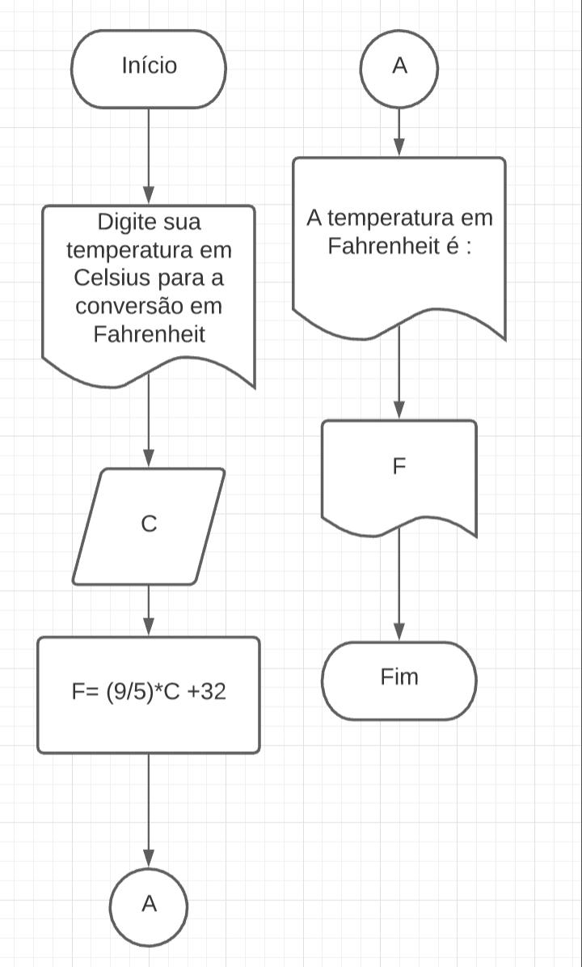

64.3.Leia uma quantidade de chuva dada em polegadas e imprima o equivalente

em milímetros (25,4 mm = 1 polegada).

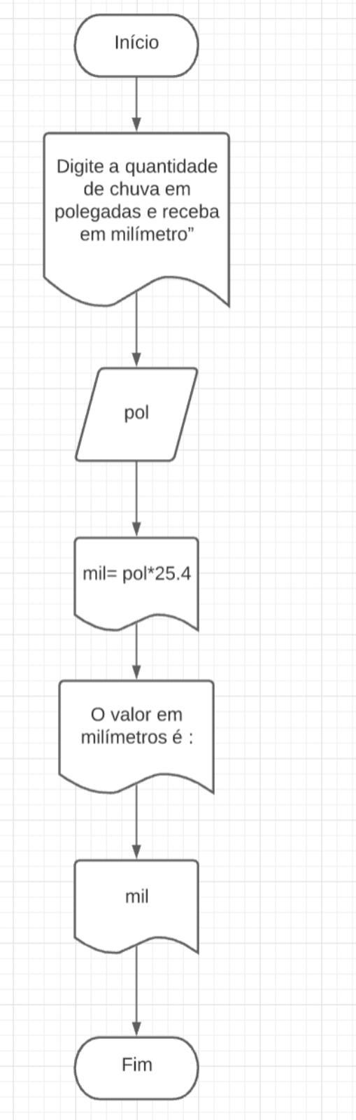Algoritmo Chuva

VAR

pol, mil : real

Início

Imprimir (“ Digite a quantidade de chuva em polegadas e receba em milímetro”)

Leia(pol)

mil= pol*25.4

Imprimir(“ O valor em milímetros é :”)

Imprimir(mil)

Fim

Fim-Algoritmo

64.4.Calcule o quadrado de um número, ou seja, o produto de um número por si

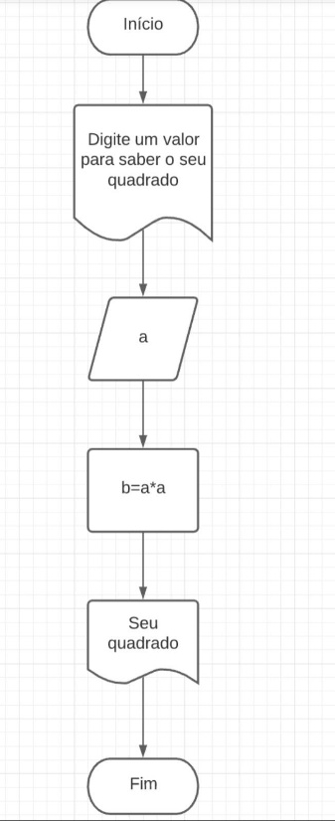mesmo.

Algoritmo quadrado

VAR

a,b : real

Início

Imprimir(“ Digite um valor para saber o seu quadrado “)

Leia(a)

b=a*a

Imprimir(“ Seu quadrado é :”)

Imprimir(b)

Fim-Algoritmo

64.5.O custo ao consumidor de um carro novo é a soma do custo de fábrica com a

porcentagem do distribuidor e dos impostos, ambos aplicados ao custo de

fábrica. Supondo que a porcentagem do distribuidor seja de 12% e a dos

impostos de 45%, prepare um algoritmo para ler o custo de fábrica do carro e

imprimir o custo ao consumidor.

Algoritmo Custo consumidor

VAR

custoFab , custoDist, custImp, custCons : real

Início

Imprimir(“ Escreva o custo de fabrica e veja o custo ao consumidor”)

Leia( custFab )

custDist=custFab*(12/100)

custImp= custFab*(45/100)

custCons=custFab+custDist+custImp

Imprimir (“ o Custo ao consumidor é :”)

Imprimir( custCons)

Fim

Fim-Algoritmo

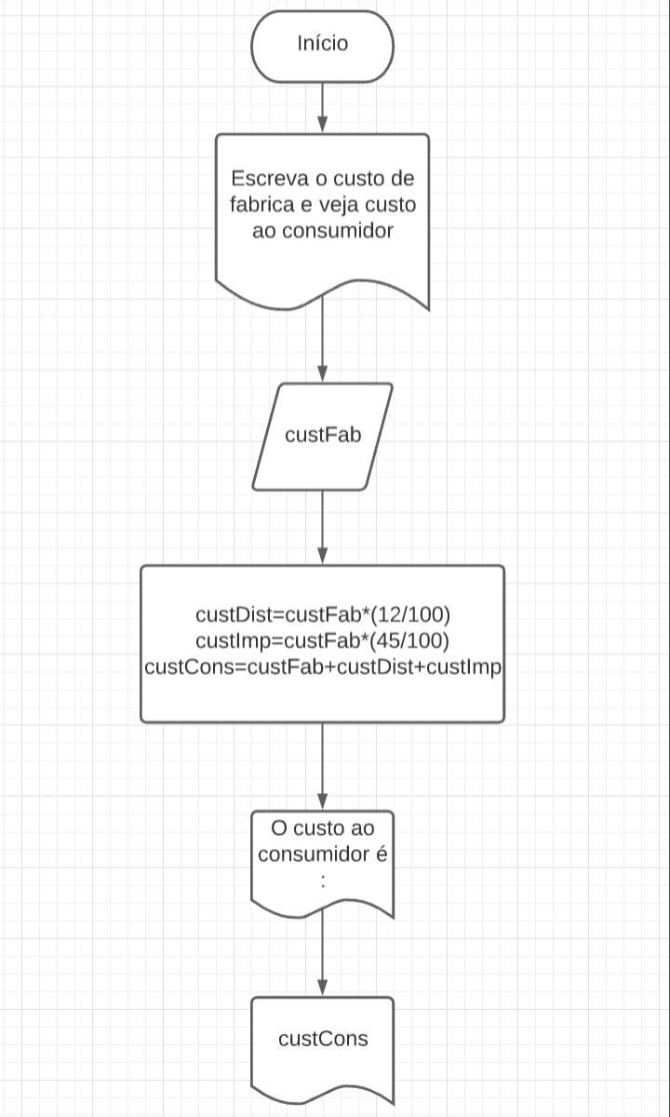

64.6.O cardápio de uma lanchonete é dado abaixo. Prepare um algoritmo que leia a

quantidade de cada item que você consumiu e calcule a conta final.

Hambúrguer …………….. R$3,00

Cheeseburger ………….. R$2,50

Fritas ………………………. R$2,50

Refrigerante ……………..R$1,00

Milkshake ………………… R$ 3,00

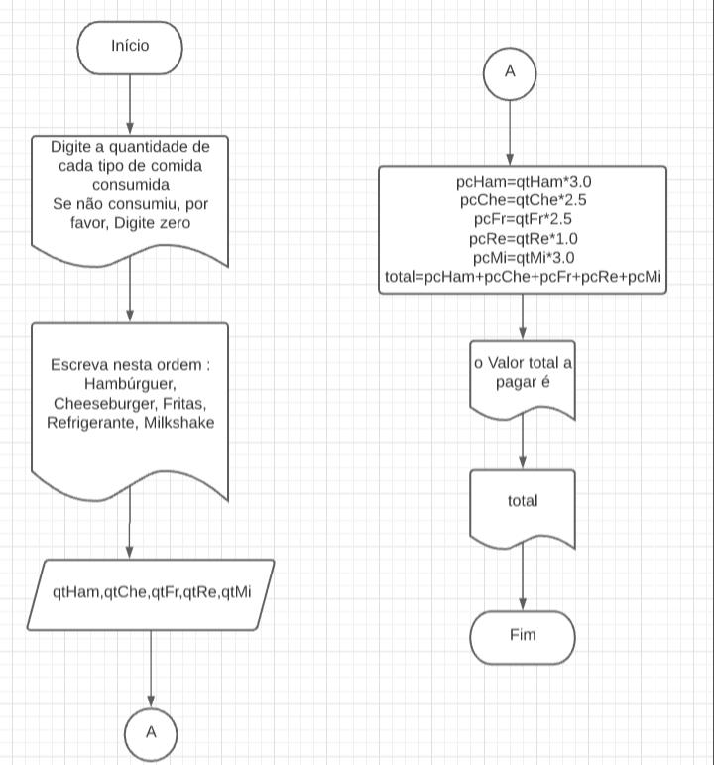

Algoritmo lanchonete

VAR

qtHam,qtChe,qtFr,qtRe,qtMi : inteiro

pcHam,pcChe,pcFr,pcRe,pcMi,total : real

Início

Imprimir ("Digite as suas quantidades de comida comsumidas:")

Imprimir("Se não consumiu digite zero")

Imprimir("Hamburguer, Cheeseburger, Fritas, Refrigerante, Milkshake")

Leia(qtHam,qtChe,qtFr,qtRe,qtMi)

pcHam=qtHam*3.0

pcChe=qtChe*2.5

pcFr=qtFr*2.5

pcRe=qtRe*1.0

pcMi=qtMi*3.0

total=pcHam+pcChe+pcFr+pcRe+pcMi

Imprimir("O valor total é:")

Imprimir(total)

Fim-Algoritmo

64.7.Uma companhia de carros paga a seus empregados um salário de R$ 500,00

por mês mais uma comissão de R$ 50,00 para cada carro vendido e mais 5%

do valor da venda. Elabore um algoritmo para calcular e imprimir o salário do

vendedor num dado mês recebendo como dados de entrada o nome do

vendedor, o número de carros vendidos e o valor total das vendas.

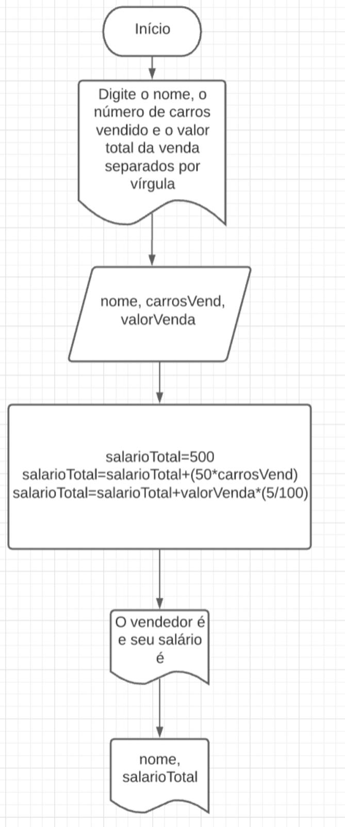

Algoritmo Salário

VAR

nome : vetor[40] de caractere

carrosVend : inteiro

valorVenda, salarioTotal : real

Início

Imprimir (“ Digite o nome, quantidades de carros vendidos e valor total da venda “)

Leia(nome,carrosVend,valorVenda)

salarioTotal=500

salarioTotal=salarioTotal+carrosVend*50

salarioTotal=salarioTotal+(5/100)*valorVenda

Imprimir (“ O funcionário de nome :”)

Imprimir (nome)

Imprimir (“ E seu salário total foi “)

Imprimir (salarioTotal)

Fim-Algoritmo

64.8.Calcule a média de um aluno na disciplina de MDS. Para isso solicite o nome

do aluno, a nota da prova e a nota qualitativa. Sabe-se que a nota da prova tem

peso 2 e a nota qualitativa peso 1. Mostre a média como resultado.

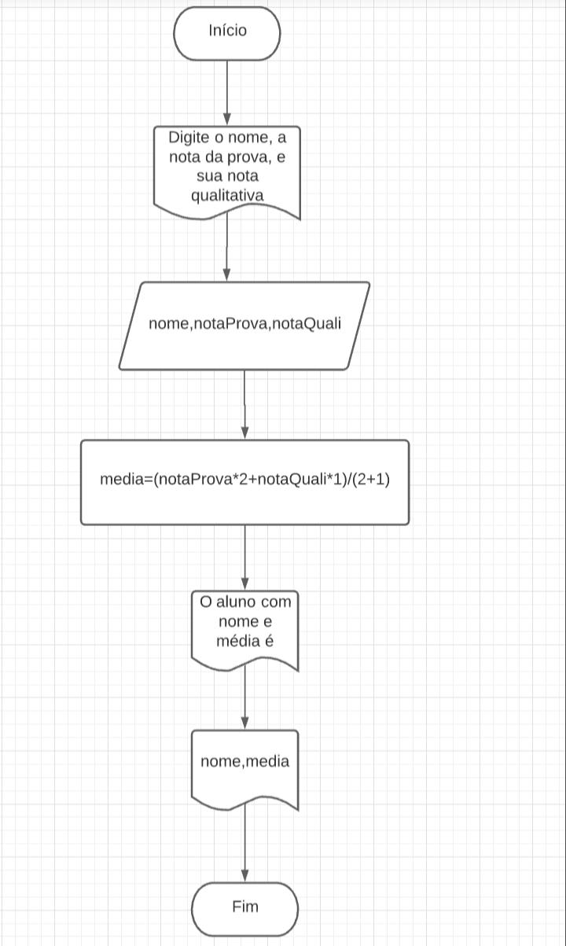

Algoritmo media

VAR

nome : vetor [40] de caractere

média,notaProva,notaQuali : real

Início

Imprimir (“ Digite o nome, a nota da prova e a nota qualitativa do aluno “)

Leia(nome,notaProva,notaQuali)

media=(notaProva*2+notsQuali*1)/(2+1)

Imprimir(“ O nome a e a média do aluno é :”)

Fim-Algoritmo